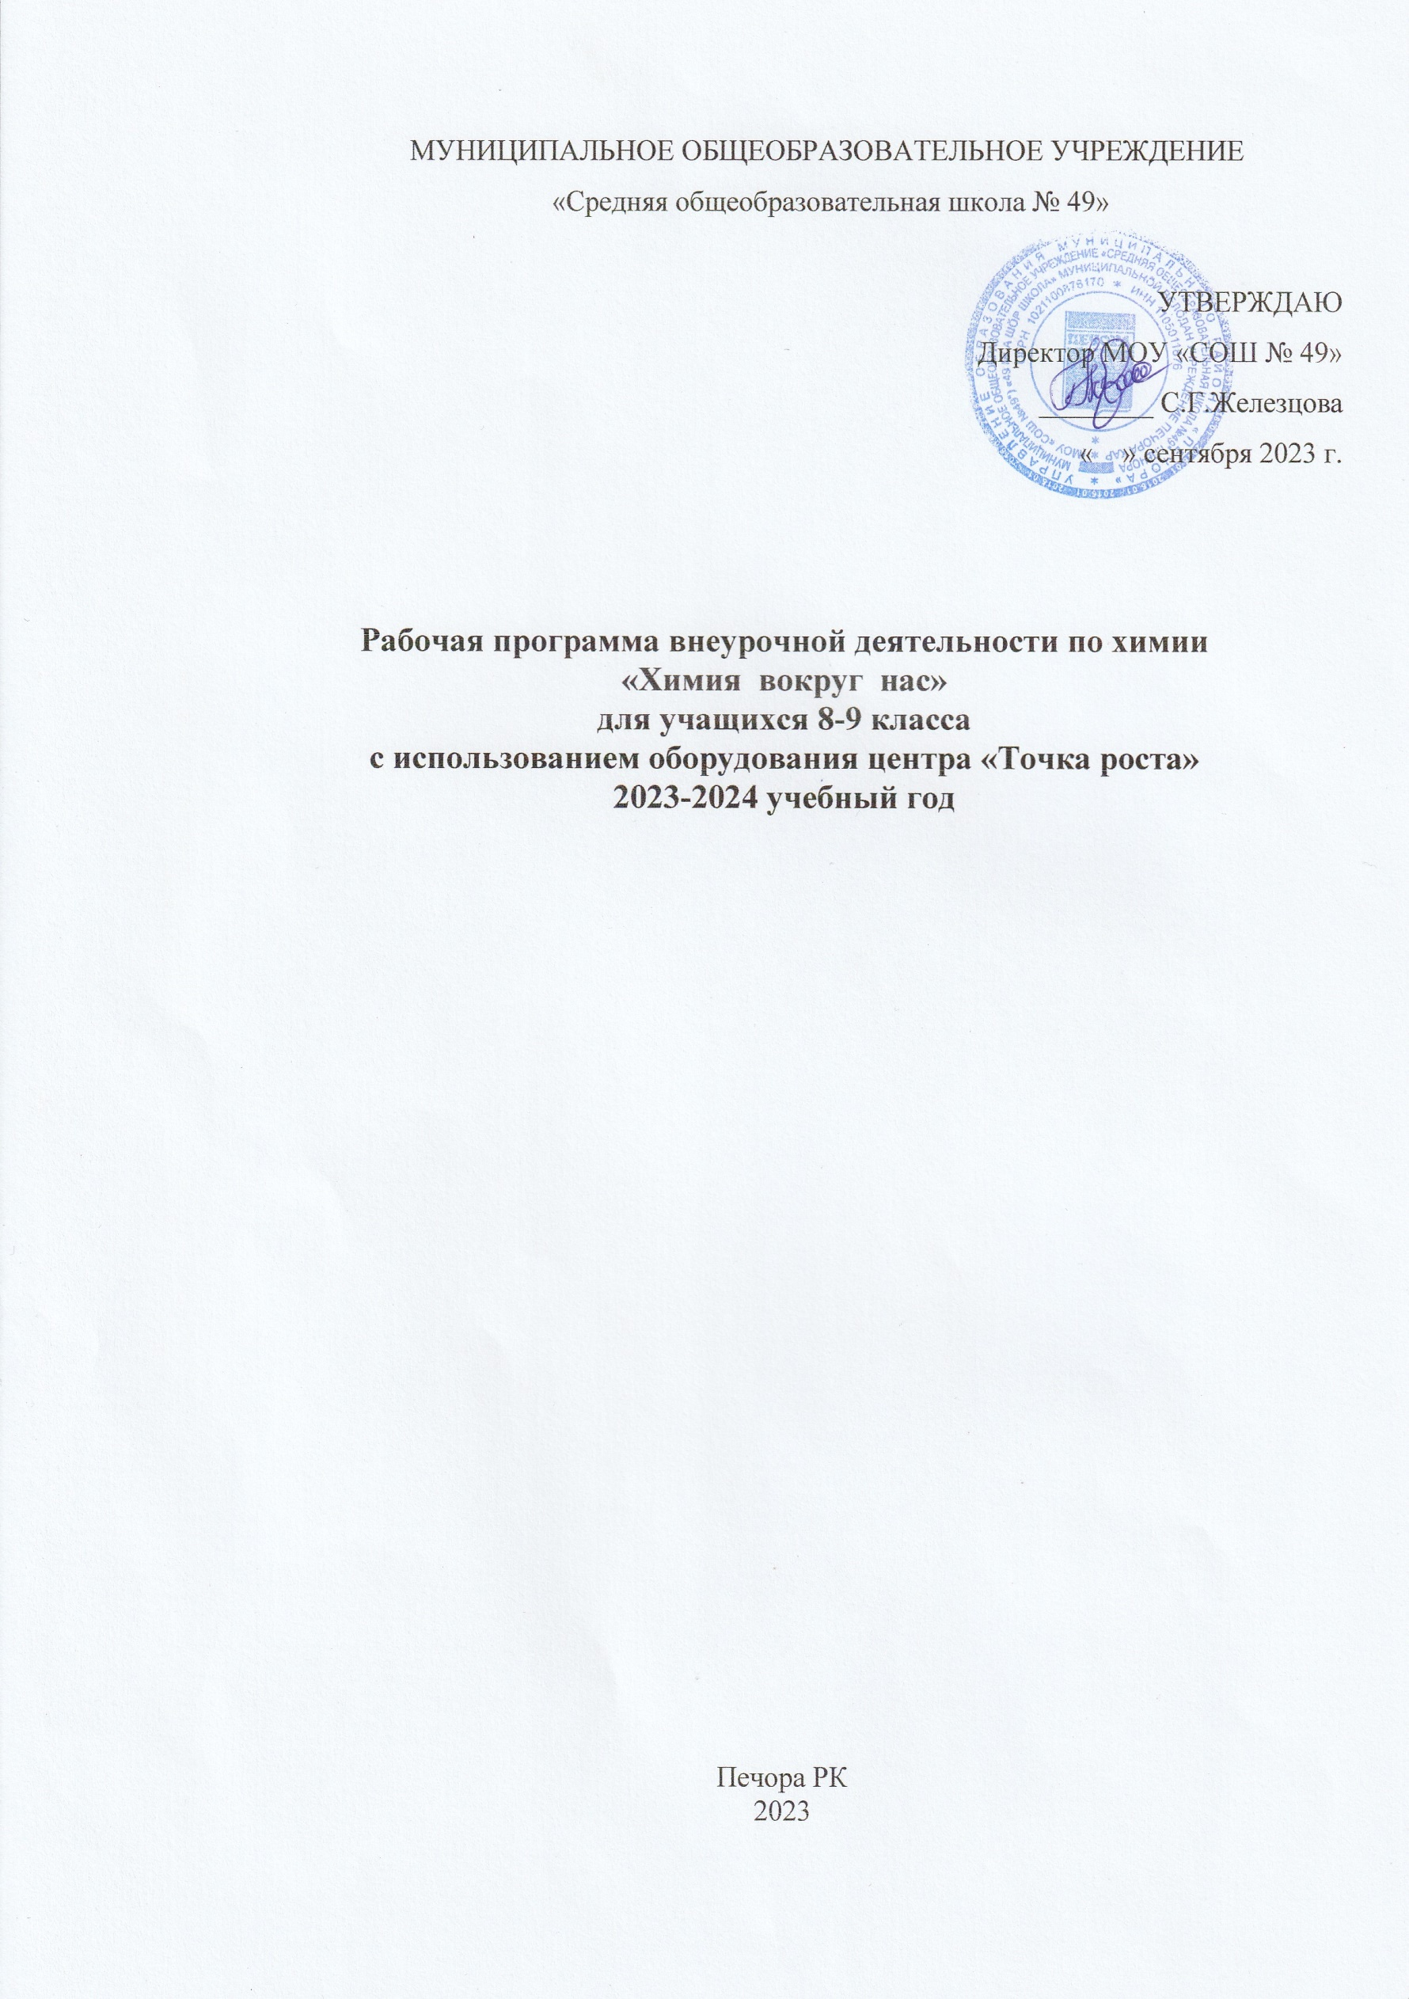
МУНИЦИПАЛЬНОЕ ОБЩЕОБРАЗОВАТЕЛЬНОЕ УЧРЕЖДЕНИЕ
«Средняя общеобразовательная школа № 49»

УТВЕРЖДАЮ
Директор МОУ «СОШ № 49»
________ С.Г.Железцова
« » сентября 2023 г.

Рабочая программа внеурочной деятельности по химии
«Химия вокруг нас»
для учащихся 8-9 класса
с использованием оборудования центра «Точка роста»
2023-2024 учебный год

Печора РК
2023

Пояснительная записка
Дополнительная общеразвивающая программа естественнонаучной направленности «Химия вокруг нас» (далее программа) составлена в соответствии с действующим законодательством Российской Федерации в области образования на основании нормативно-правовых документов:
Федерального закона РФ от 29.12.2012 № 273-ФЗ «Об образовании в Российской Федерации»;
Федеральный закон от 24.07.1998 № 124-ФЗ «Об основных гарантиях прав ребёнка в РФ»;
Распоряжение Правительства Российской Федерации от 29 мая 2015 г. № 996-р «Стратегия развития воспитания в Российской Федерации на период до 2025 года»;
Приказ Министерства труда и социальной защиты Российской Федерации от 05.05.2018 года № 298н «Об утверждении профессионального стандарта «Педагог дополнительного образования детей и взрослых»;
Приказа Министерства просвещения Российской Федерации от 09.11.2018 № 196 «Об утверждении Порядка организации и осуществления образовательной деятельности по дополнительным общеобразовательным программам»;
Постановления Главного государственного санитарного врача РФ 04.07.2014 № 41 «Об утверждении СанПиН 2.4.4.3172-14 «Санитарно-эпидемиологических требований к устройству, содержанию и организации режима работы образовательных организаций дополнительного образования детей»;
Природоохранного нормативного документа ПНД Ф 12.13.1-03 Методические рекомендации. Техника безопасности при работе в аналитических лабораториях (общие положения).
Актуальность программы
Актуальность программы обусловлена тем, что современная химическая наука вышла на качественно новый уровень. В связи с возрастающим интересом к высоким технологиям важно повышать компетенции школьников в области естественных наук.
В системе естественнонаучного образования химия занимает важное место, определяемое ролью химической науки в познании законов природы, в материальной жизни общества, в решении глобальных проблем человечества, в формировании научной картины мира.
Данный курс охватывает теоретические основы химии и практическое назначение химических веществ в повседневной жизни, позволяет расширить знания обучающихся о химических опытах, способствует овладению методиками проведения экспериментов.
Практическая направленность изучаемого материала делает данный курс очень актуальным.
В ходе выполнения лабораторных и практических работ у обучающихся
формируется умение правильно, аккуратно и бережно работать с химическими реактивами и лабораторной посудой. Это важное практическое умение необходимо любому человеку. Выполнение лабораторных работ развивает умения наблюдать и объяснять химические явления, анализировать и делать выводы о проведенных опытах и экспериментах.
Педагогическая целесообразность
Педагогическая целесообразность программы заключается в том, она отвечает потребностям общества и образовательным стандартам общего образования в формировании компетентной творческой личности.
Программа включает теоретическую и практическую подготовку к изучению веществ, с которыми сталкиваемся каждый день, состоящую в освоении правил техники безопасности и первой помощи, правил работы с веществами. Значительная роль в Программе отводится химическому эксперименту. Благодаря этому обучающиеся приобретают мотивацию и интерес к дальнейшему изучению предмета.
Программа направлена на развитие информационной культуры обучающихся.
Содержание программы определяется с учётом возрастных особенностей обучающихся, широкими возможностями социализации в процессе общения.
Цели:
- удовлетворить познавательные запросы детей, развивать исследовательский подход к изучению окружающего мира и умение применять свои знания на практике,
- сообщить учащимся о веществах, которые нас окружают в повседневной жизни;
- расширить знания учащихся о применении веществ в повседневной жизни;
- раскрыть роль химии в познании природы и в жизни общества, значении химического образования для правильного поведения в различных ситуациях;
- развивать внутреннюю мотивацию учения, интерес к познанию химии;
- формировать личность учащихся.
Задачи:
Предметные:
• Сформировать навыки элементарной исследовательской работы;
• Расширить знания учащихся по химии;
• Научить применять коммуникативные и презентационные навыки;
• Научить оформлять результаты своей работы.
Метапредметные:
• Развить умение проектировать свою деятельность;
• Продолжить формирование навыков самостоятельной работы с различными источниками информации;
Личностные:
- продолжить развивать творческие способности;
- осознавать единство и целостность окружающего мира, возможности его познаваемости и объяснимости на основе достижений науки;
- постепенно выстраивать собственное целостное мировоззрение: осознавать потребность и готовность к самообразованию, в том числе и в рамках самостоятельной деятельности вне школы;
- оценивать жизненные ситуации с точки зрения безопасного образа жизни и сохранения здоровья;
- совершенствовать навыки коллективной работы;
Адресат программы
Программа ориентирована на дополнительное образование обучающихся 8 – 9 классов.
Объем программы
Курс рассчитан на 34 часа.
Режим занятий
Для всех видов аудиторных учебных занятий академический час устанавливается продолжительностью 45 минут.
Периодичность занятий - 1 раз в неделю.
Особенности организации образовательного процесса
Занятия (в зависимости от целей занятия и его темы), включая учебные занятия, направленные на проведение текущего контроля освоения программы:
- групповые;
- индивидуальные;
- контрольные мероприятия (самостоятельная работа, тестирование, викторина, презентация, демонстрация проекта).
Формы и методы контроля
Входящий контроль–определение уровня знаний, умений, навыков в виде бесед, практических работ.
Промежуточный контроль: коллективный анализ каждой выполненной работы и самоанализ, проверка знаний, умений, навыков в ходе беседы.
Итоговый контроль: презентации творческих и исследовательских работ, участие в выставках и мероприятиях.
Формы подведения итогов реализации программы:
• итоговые выставки творческих работ;
• презентации исследовательской деятельности.
№  п/п | Тема  занятия | Кол-во часов
 | Химия – наука о веществах.  Правила техники безопасности.  Знакомство с лабораторным оборудованием. | 2
 | Знакомство с цифровой лабораторией по химии ТР | 2
 | Вещества вокруг нас, физические свойства веществ. Чистые вещества и смеси. Способы разделения смесей. | 2
 | Вода и ее свойства. Растворы. | 3
 | Дисперсные системы. | 2
 | Экзо и эндотермические реакции. | 2
 | Металлы, которые нас окружают. | 3
 | Уксусная кислота, ее свойства. | 2
 | Пищевая сода. | 2
 | Чай. История, виды, значение. | 2
 | Мыло и СМС | 2
 | Вещества нашей аптечки: йод | 2
 | Вещества нашей аптечки: «зелёнка» | 2
 | Вещества нашей аптечки: перекись водорода | 2
 | Что мы узнали о химии? Подготовка мини проектов | 2
 | Что мы узнали о химии? Защита мини-проектов | 2

Тематический план

№  п/п | Название тем | Количество часов | Форма контроля
1 | Химия наука о веществах | 4 | Практическая работа
2 | Вещества вокруг нас | 26 | Викторина  Практическая работа
3 | Что мы узнали о химии | 4 | Защита проектов

Содержание программы
Раздел 1. «Химия–наука о веществах и их превращениях» - 3 часа
Химия или магия? Немного из истории химии. Алхимия. Химия вчера, сегодня, завтра. Техника безопасности в кабинете химии.
Лабораторное оборудование. Знакомство с оборудованием для практических и лабораторных работ. Посуда, её виды и назначение. Реактивы и их классы.
Обращение с кислотами, щелочами, ядовитыми веществами. Меры первой помощи при химических ожогах и отравлениях. Выработка навыков безопасной работы.
Демонстрация. Удивительные опыты.
Практическая работа 1. Знакомство с оборудованием для практических и лабораторных работ.
Знакомство с цифровой лабораторией по химии ТР.
Раздел 2. «Вещества вокруг нас» – 27часов
Вещество, физические свойства веществ. Отличие чистых веществ от смесей. Способы разделения смесей. Вода. Многое ли мы о ней знаем? Вода и её свойства. Что необычного в воде? Вода пресная, дистиллированная, минеральная и морская.
Способы очистки воды: отстаивание, фильтрование, обеззараживание.
Приготовление водных растворов. Виды растворов, растворимость. Тепловые явления при растворении.
Металлы, которые нас окружают. Изучение физических свойств металлов.
Столовый уксус и уксусная эссенция. Свойства уксусной кислоты и ее физиологического воздействие. Применение уксусной кислоты.
Питьевая сода. Свойства и применение.
Чай, состав, свойства, физиологическое действие на организм человека.
Мыло или мыла? Отличие хозяйственного мыла от туалетного. Щелочной характер хозяйственного мыла.
Стиральные порошки и другие моющие средства. Какие порошки самые опасные. Надо ли опасаться жидких моющих средств.
Многообразие лекарственных веществ. Какие лекарства мы обычно можем встретить в своей домашней аптечке?
Аптечный йод и его свойства. Почему йод надо держать в плотно закупоренной склянке. «Зеленка» или раствор бриллиантового зеленого. Перекись водорода и гидроперит. Свойства перекиси водорода.
Практическая работа 1. Разделение смесей.
Практическая работа 2. Очистка воды.
Практическая работа 3. Изучение физических свойств металлов
Практическая работа 4.Экзо и эндотермические реакции при растворении веществ.
Практическая работа 5. Свойства уксусной кислоты. Сравнение свойств уксусной кислоты различной концентрации со свойствами неорганических кислот.
Практическая работа 6. Свойства питьевой соды.
Практическая работа 7.Свойства чая. Изучение свойств различных сортов чая.
Практическая работа 8. Свойства мыла. Сравнение свойств различных сортов мыла и СМС.
Практическая работа 9. Необычные свойства зеленки и йода.
Изучение свойств пероксида водорода.
Раздел 3. «Что мы узнали о химии?» – 4 час
Подготовка и защита мини-проектов.
Условия реализации программы
1. Материально-технические условия реализации программы:
- цифровая лаборатория по химии ТР
- химическая посуда
- реактивы
- проектор
- компьютер
2. Учебно-методическое обеспечение программы:
- учебные и методические пособия;
- химические справочники;
- раздаточные материалы (таблицы, схемы)
- видео- и аудиоматериалы;
- компьютерные программы.
3. Список литературы для педагога:
1. Алексинский, В. Н. Занимательные опыты по химии: Книга для учителя
Алексинский. – 2-е изд., испр. – М.: Просвещение, 1995. – 96 с.
2. Биловицкий, М. Занимательная химия. Кристаллы, газы и их соединения.
Биловицкий – М.: АСТ, 2018. – 121 с.
3. Воскресенский, П. И. Техника лабораторных работ / П. И. Воскресенский. – 9-е изд. – Л.: Химия, 1970. – 717 с.
4. Габриелян, О.С. Настольная книга учителя. Химия. 8 класс: Методическое
пособие. /. Габриелян, О.С. Воскобойникова Н.П., Яшукова А.В. – М.: Дрофа, 2008.
5. Кукушкин Ю.Н. Химия вокруг нас / Ю. Н. Кукушкин – М: Высшая школа, 1992.
6. Степин, Б. Д. Занимательные задания и эффектные опыты по химии
Степин, Л. Ю. Аликберова. – М.: Дрофа, 2002. – 432 с.
4.Список литературы для обучающихся:
1. Воскресенский, П. И. Техника лабораторных работ / П. И. Воскресенский. – 9-е изд. – Л.: Химия, 1970. – 717 с.
2. Гроссе, Э. Химия для любознательных. Основы химии и занимательные опыты Э. Гроссе, Х. Вайсмантель. – 2-е рус. изд. – Л.: Химия, 1985. – 335 с.
3. Иванов, А. А. Химия – просто. / А. А. Иванов. – М.: АСТ, 2018. – 250 с.
4. Крицман, В. А. Энциклопедический словарь юного химика
В. Станцо.— 2-е изд., испр.— М.: Педагогика, 1990.— 320 с.
5. Степин, Б. Д. Книга по химии для домашнего чтения. Б.Д. Степин, Л.Ю.

